第５号様式（第12条関係）

令和 年 月 日

東京都知事 殿
申 請 者
住所又は所在地 〒

氏名又は名称
代表者
電話番号
メールアドレス

手続代行者(代理人)
住所又は所在地 〒

氏名又は名称
担当者
電話番号
メールアドレス

東京とどまるマンション普及促進事業
防災訓練報告書

令和 年 月 日付７住民マ第 号により補助金の交付決定を受けた事業について、東京とどまるマンション普及促進事業補助金交付要綱第12条第３号の規定により、実施した防災訓練について、下記のとおり報告します。

記

１ 交付決定番号

２ 住宅名称(マンション名)

３ 防災備蓄資器材を活用した防災訓練を行った日付
令和 |  | 年 |  | 月 |  | 日

４ 防災訓練の訓練周知方法・参加人数・実施内容
５ 防災訓練の様子が分かる写真
※欄が足りない場合は、別紙と記入し、後ろの別紙に写真を貼り付けるなどしてください。

６ 東京とどまるマンションに登録した経緯・目的 （複数選択可）
☐ | 補助制度を活用した防災備蓄資器材の購入のため
☐ | マンションの防災対応力のPRのため
☐ | 災害時でも安心できる防災体制の確保のため
☐ | その他（ ）

７ 購入した防災備蓄資器材を活用した防災訓練を実施した感想（複数選択可）
☐ | 安心感が出た
☐ | 住民間交流が生まれた（活発になった）
☐ | 在宅避難できることを確認できた
☐ | 住民間で助け合うことの重要性を認識できた
☐ | その他（ ）

８ 購入した防災備蓄資器材を使用して良かった点

９ 東京とどまるマンション登録から本補助制度利用において、苦労したこと等
東京とどまるマンション登録 | ☐ | 合意形成 | ☐ | 要件該当の確認 | ☐ | 登録申請書類の作成
 | ☐ | その他（ ）
防災備蓄資器材の購入 | ☐ | 合意形成 | ☐ | 防災備蓄資器材の選択 | ☐ | 備蓄場所の確保
 | ☐ | その他（ ）
防災訓練の実施 | ☐ | 訓練計画の作成 | ☐ | 訓練実施の周知 | ☐ | 訓練の準備
 | ☐ | その他（ ）
補助制度 | ☐ | 合意形成 | ☐ | 補助内容の理解 | ☐ | 補助申請書類の作成
 | ☐ | その他（ ）

10 その他、東京都に御要望・御意見
別紙(写真貼り付け用)
例)点呼時の様子

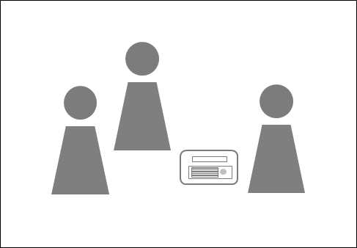

例）購入した蓄電池で
で訓練する様子

